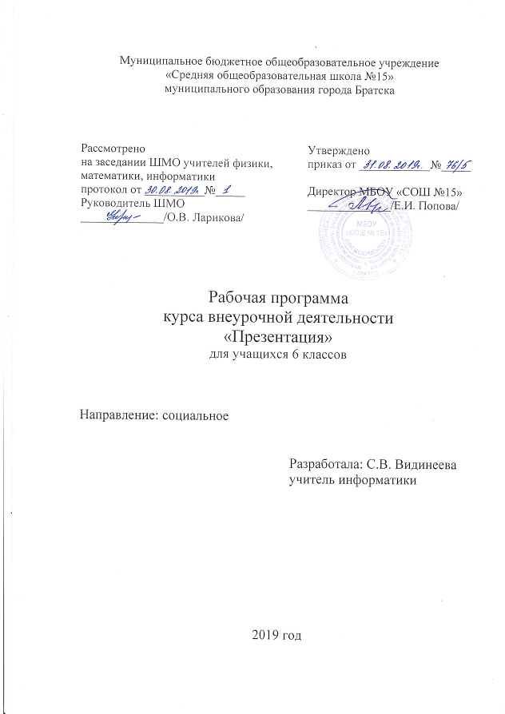
Планируемые результаты освоения курса внеурочной деятельности.
Личностные результаты:
- формирование ответственного отношения к учению, готовности и способности,обучающихся к саморазвитию и самообразованию на основе мотивации к обучению и познанию;
- формирование целостного мировоззрения, соответствующего современному уровню развития науки и общественной практики;
- развитие осознанного и ответственного отношения к собственным поступкам при работе с графической информацией;
- формирование коммуникативной компетентности в процессе образовательной, учебно-исследовательской, творческой и других видов деятельности.
Метапредметные результаты:
- умение самостоятельно определять цели своего обучения, ставить и формулировать для себя новые задачи в учёбе и познавательной деятельности, развивать мотивы и интересы своей познавательной деятельности;
- владение основами самоконтроля, самооценки, принятия решений и осуществления осознанного выбора в учебной и познавательной деятельности;
- умение определять понятия, создавать обобщения, устанавливать аналогии, классифицировать, самостоятельно выбирать основания и критерии для классификации, устанавливать причинно-следственные связи, строить логическое рассуждение, умозаключение (индуктивное, дедуктивное и по аналогии) и делать выводы;
- умение создавать, применять и преобразовывать графические объекты для решения учебных и творческих задач;
- умение осознанно использовать речевые средства в соответствии с задачей коммуникации;
- владение устной и письменной речью.

Содержание учебного курса

1. Введение
Правила поведения в кабинете информатики и техника безопасности при работе с компьютерной техникой, электробезопасность. Требования к организации рабочего места. Санитарно-гигиенические нормы при работе за компьютером. Организация рабочего места.
2. Структурирование и визуализация информации
Визуализация текстовой информациив видесписков,диаграмм, иллюстраций (фотографии, рисунки).Создание элементов визуализации и их форматирование. Структурирование текстовой информации в виде таблиц, схем. Создание простых и сложных таблиц и форматирование. Создание схем типа Иерархия.
3. Мультимедийные презентации
Мир мультимедиа. Виды презентаций. Редактор электронных презентаций. Интерфейс программы, структура окна. Знакомство с инструментами создания объектов на слайде, правил работы в среде редактора электронных презентаций. Вставка графики, текста, звука. Преобразование графических объектов и создание на их основе новых объектов с использованием возможностей меню группировка-разгруппировка,анимирование объектов на слайдах и организация переходов слайдов с использованием различных эффектов их анимации. Создание управляющих кнопок и гиперссылок. Пути перемещения объектов.
4. Разработка итогового проекта
Разработка итогового проекта в виде создания презентации на заданную тему.

Тематическое планирование

№п./п | Тема раздела/ главы/ урока | Количество часов
 | Введение | 1
1 | Инструктаж по ОТ. Организация рабочего места. | 1
 | Структурирование и визуализация информации | 8
2 | Вставка картинки | 1
3 | Построение схем | 1
4 | Создание иллюстраций | 1
5 | Создание простых таблиц | 1
6 | Создание сложных таблиц | 1
7 | Списки | 1
8-9 | Диаграммы | 2
 | Мультимедийные презентации | 20
10-11 | Создание компьютерной презентации. Разработка дизайна | 2
12-14 | Вставка объектов в компьютерную презентацию | 3
15-16 | Дополнительные средства управления компьютерной презентацией | 2
17-18 | Настройка режима демонстрации компьютерной презентации | 2
19-20 | Создание и настройка шаблонов презентации. | 2
21-22 | Создание линейной презентации | 2
23-25 | Создание презентации с гиперссылками | 3
26-27 | Создание циклической презентации. Слайд-шоу | 2
28-29 | Создание анимационной презентации | 2
 | Разработка итогового проекта | 5
30-33 | Создание презентации по теме. | 4
34 | Защита проекта презентации | 1

Лист корректировки рабочей программы

